Лабораторная работа № 5

Вариант 14

Задание №1 0

Постановка задачи:(Добавлено решение)

Дана последовательность из n целых чисел. Найти количество элементов этой последовательности, кратных числу К.

Данные вводятся из текстового файла. Результат выводится на экран.

Код:

k=abs(int(input('Введите число k: ')))

Fin=open('input.txt')

s=Fin.readline().split()

N=int(s[0])

S=0

for i in range(0,N):

s = Fin.readline().split()

a = int(s[0])

if a%k==0: S+=1

Fin.close()

print('Количество кратных элементов = ', S)

Изменён код: 1,5

Fin=open('input.txt')

***s=Fin.readline().split()***

***k=int(s[0])***

***print('K = ', k)***

s=Fin.readline().split()

N=int(s[0])

S=0

for i in range(0,N):

s = Fin.readline().split()

a = int(s[0])

***if k == a == 0: S += 1***

***elif a%k==0: S+=1***

Fin.close()

print('Количество кратных элементов = ', S)

Изменён код: 2

Fin = open('input.txt')

s = Fin.readline().split()

***if s == []:***

***print('Файл пустой')***

***else:***

k = int(s[0])

s = Fin.readline().split()

N = int(s[0])

S1 = 0

for i in range(0, N):

s = Fin.readline().split()

a = int(s[0])

if k == a == 0:

S1 += 1

elif a % k == 0:

S1 += 1

Fin.close()

print('Количество кратных элементов = ', S)

Тесты:

(В файле первым числом(после числа K-кратности) указано n целых чисел,затем идёт последовательность чисел.)

| № | Исходные данные | Ожидаемый результат | Вывод программы |
| --- | --- | --- | --- |
| 1 | [Файл](https://drive.google.com/file/d/1CHz5QAGQMebXIZHCNOdQzzVBT5jkPgVi/view?usp=sharing) | 0 | 0 |
| 2 | [Файл](https://drive.google.com/file/d/1L6u7hDOQzSxmXzo5hJk6oo_61MOA-Yn2/view?usp=sharing) | 2 | 2 |
| 3 | [Файл](https://drive.google.com/file/d/10494bMHMc1ZZDjJyuN5L4TNk722JFroQ/view?usp=sharing) | 2 | 2 |
| 4 | [Файл](https://drive.google.com/file/d/11-Bcaipx2ghCZTzYdfx_GB5YrtIQ7qHV/view?usp=sharing) | 1 | 1 |
| 5 | [Файл](https://drive.google.com/file/d/1PXk2PYQgYEWKvOK2LPv9sb_e4Ih0zPXe/view?usp=sharing) | 3 | 3 |
| 6 | [Файл](https://drive.google.com/file/d/1aES1MDE2lQBTYzsYzDxDUTIstPkG8KJv/view?usp=sharing) | 1 | 1 |

Исправленные тесты:

| № | Исходные данные | Ожидаемый результат | Вывод программы |
| --- | --- | --- | --- |
| 1 | [Файл](https://drive.google.com/file/d/1CHz5QAGQMebXIZHCNOdQzzVBT5jkPgVi/view?usp=sharing) | Количество кратных элементов = 0 | Количество кратных элементов = 0 |
| 2 | [Файл](https://drive.google.com/file/d/1L6u7hDOQzSxmXzo5hJk6oo_61MOA-Yn2/view?usp=sharing) | Количество кратных элементов = 2 | Количество кратных элементов = 2 |
| 3 | [Файл](https://drive.google.com/file/d/10494bMHMc1ZZDjJyuN5L4TNk722JFroQ/view?usp=sharing) | Количество кратных элементов = 2 | Количество кратных элементов = 2 |
| 4 | [Файл](https://drive.google.com/file/d/11-Bcaipx2ghCZTzYdfx_GB5YrtIQ7qHV/view?usp=sharing) | Количество кратных элементов = 1 | Количество кратных элементов = 1 |
| 5 | [Файл](https://drive.google.com/file/d/1PXk2PYQgYEWKvOK2LPv9sb_e4Ih0zPXe/view?usp=sharing) | Количество кратных элементов = 3 | Количество кратных элементов = 3 |
| 6 | [Файл](https://drive.google.com/file/d/1aES1MDE2lQBTYzsYzDxDUTIstPkG8KJv/view?usp=sharing) | Количество кратных элементов = 1 | Количество кратных элементов = 1 |
| 7 | [Файл](https://drive.google.com/file/d/1N_gbD1BRFkZqae7Y2wR-ZF84PmFFmIfo/view?usp=sharing) | Файл пустой | Файл пустой |

Задание №2

Постановка задачи:(Добавлено решение) 3

Дана последовательность целых чисел. Найти разность минимального и максимального элементов в этой последовательности.

Данные вводятся из текстового файла. Результат выводится на экран.

Код:

Fin=open('input.txt')

s = Fin.readline().split()

max = min = int(s[0])

while True:

s = Fin.readline().split()

if not s:break

a = int(s[0])

if a > max: max=a

if a < min: min=a

Fin.close()

S=max-min

print('Разность минимального и максимального элемента равна = ', S)

Тесты:

| № | Исходные данные | Ожидаемый результат | Вывод программы |
| --- | --- | --- | --- |
| 1 | [Файл](https://drive.google.com/file/d/1Qx04dlj51hsrK5VA3Jr_Fkz3W58vST5d/view?usp=sharing) | 0 | 0 |
| 2 | [Файл](https://drive.google.com/file/d/1Q-cdwnEwtU_Uoy5LhbZ7hCaxYOhQLdsU/view?usp=sharing) | 3 | 3 |
| 3 | [Файл](https://drive.google.com/file/d/1Bv2TpRtpHIPwFgQRqABhPO5EonAkOOVf/view?usp=sharing) | 64 | 64 |
| 4 | [Файл](https://drive.google.com/file/d/1C3V5zBm66IuveFWkWZ1DkD5z5zc5AV6v/view?usp=sharing) | 40 | 40 |
| 5 | [Файл](https://drive.google.com/file/d/1CAz68SUADEJA9WpmYWUNOZOEk-E178YI/view?usp=sharing) | 12 | 12 |
| 6 | [Файл](https://drive.google.com/file/d/187bbUV9byXMPo-HKfJrwByfDdUJgnEKM/view?usp=sharing) | 2 | 2 |

Задание №3

Постановка задачи:(Внесены изменения)

Исходные данные Х и точность 0<ε<1. Провести эксперимент:

1. Задать n – количество значений ε: 10-1, 10-2,…, 10-n .
2. Вывести в текстовый файл n строк вида «значение ε,найденное значение, значение, полученное по стандартной функции»

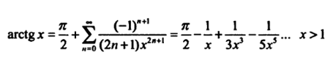

Код:

Fout = open("output.txt", "w")

X = int(input('Введите значение X: '))

E=float(input('Введите точность: '))

E1=10**(E)

n=0

import math

S=math.pi/2

while n<6:

S+=((-1)**(n+1))/((2*n+1)*(X**(2*n+1)))

print(S)

n+=1

print("{:3.5f}".format(S))

Fout.write=(S)

Fout.close()

Изменён код:

(Один вывод результата на экран, другой вывод записан в файл) 3,8

Fout = open("output.txt", "a")

X = int(input('Введите значение X (X>1): '))

E = int(input('Введите ***степень точности*** (0<E<1): '))

E1 = 10 ** E

n = 0

import math

S = math.pi / 2

while n < E:

S += ((-1) ** (n + 1)) / ((2 * n + 1) * (X ** (2 * n + 1)))

n += 1

***S2=math.atan(X)***

***print(("Точность: {:10.2e}; Найденное значение tg(x): {}; Значение по стандартной функции tg(x): {}".format(E1, S, S2)))***

***Fout.write = ("Точность: {:10.2e}; Найденное значение tg(x): {}; Значение по стандартной функции tg(x): {}".format(E1, S, S2))***

Fout.close()

Тесты:

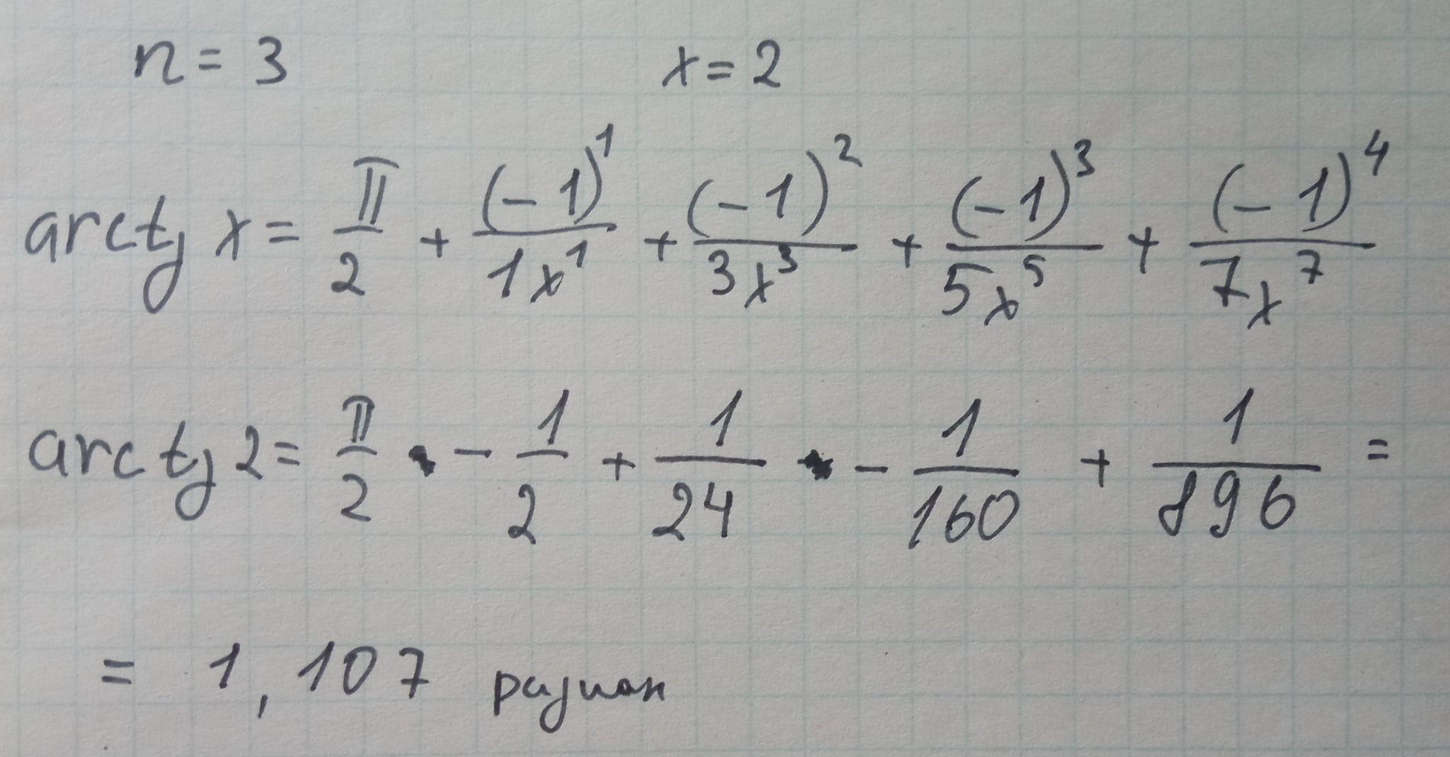

| № | Исходные данные | Ожидаемый результат | Вывод программы |
| --- | --- | --- | --- |
| 1 | 2  10 | Точность: 1.00e+10; Найденное значение tg(x): 1.1071487362858177; Значение по стандартной функции tg(x): 1.1071487177940904 | Точность: 1.00e+10; Найденное значение tg(x): 1.1071487362858177; Значение по стандартной функции tg(x): 1.1071487177940904 |
| 2 | 23  45 | Точность: 1.00e+45; Найденное значение tg(x): 1.5273454314033656; Значение по стандартной функции tg(x): 1.5273454314033659 | Точность: 1.00e+45; Найденное значение tg(x): 1.5273454314033656; Значение по стандартной функции tg(x): 1.5273454314033659 |
| 3 | 180  30 | Точность: 1.00e+30; Найденное значение tg(x): 1.5652408283942039; Значение по стандартной функции tg(x): 1.565240828394204 | Точность: 1.00e+30; Найденное значение tg(x): 1.5652408283942039; Значение по стандартной функции tg(x): 1.565240828394204 |
| 4 | 360  20 | Точность: 1.00e+20; Найденное значение tg(x): 1.5680185561615758; Значение по стандартной функции tg(x): 1.568018556161576 | Точность: 1.00e+20; Найденное значение tg(x): 1.5680185561615758; Значение по стандартной функции tg(x): 1.568018556161576 |
| 5 | 240  10 | Точность: 1.00e+10; Найденное значение tg(x): 1.566629684240633; Значение по стандартной функции tg(x): 1.566629684240633 | Точность: 1.00e+10; Найденное значение tg(x): 1.566629684240633; Значение по стандартной функции tg(x): 1.566629684240633 |
| 6 | 146  20 | Точность: 1.00e+20; Найденное значение tg(x): 1.5639471188309613; Значение по стандартной функции tg(x): 1.5639471188309615 | Точность: 1.00e+20; Найденное значение tg(x): 1.5639471188309613; Значение по стандартной функции tg(x): 1.5639471188309615 |
| 7 | 86  3 | Точность: 1.00e+03; Найденное значение tg(x): 1.5591689438385086; Значение по стандартной функции tg(x): 1.5591689438385128 | Точность: 1.00e+03; Найденное значение tg(x): 1.5591689438385086; Значение по стандартной функции tg(x): 1.5591689438385128 |